文章编号：（编辑部填写）

四川理工学院学报论文格式(二号黑体)
XXX¹，YYY²，ZZZ¹（四号仿宋）
（1. 四川理工学院机械工程学院，四川 自贡 643000；
2. 重庆大学资源与环境科学学院，重庆 400044）（五号宋体）
摘 要：（小五黑体）摘要是以提供文章内容梗概为目的，不加评论和补充解释，简明、确切地记述文献重要内容的短文。论文的中、英文摘要是国内外数据库收录的主要内容，作者应给予高度重视。作者在写作时应注意下列问题：摘要应具有独立性和自明性，拥有与文章同等量的主要信息，达到即使不阅读全文也能获得主要的信息；摘要应包括研究的目的（含简要的研究背景）、采用的方法、试验的结果、得出的结论、作者的创新点或独到之处；在语言表达方式上应排除在本学科领域已经成为常识的内容，应如实地反映所做的研究工作，提供尽可能多的定量的信息，不可进行自我评论，不应有如：“…属于首创”；“…尚未见报道”等； 中文摘要应采用第三人称的写法，不用“本文”、“作者”和“笔者”等；缩略语和简称首次出现用全称，并给出简称；关键词不用缩略语和简称，已通用的除外；摘要中不要使用图、表，一般不分段落；同一篇文章的中英文摘要内容应该一致。（小五宋体）
关键词：（小五黑体）多相流；搅拌器；流场模拟；软件开发；FLUENT；ANSYS（小五宋体）
中图分类号: （小五黑体）TB115 （小五宋体） 文献标志码：（小五黑体）A（小五宋体）
（设置分栏的起始位置）（空一行）

引 言（一级标题：四号宋体，不加序号）
（正文：五号宋体，两端对齐，单倍间距或设为固定值16）关键词为经过规范化处理的词语或短语，数量一般为3～8个。同一篇文章的中英文关键词的内容和顺序应一致。
引言简要说明研究的目的和范围，介绍相关领域内前人所做的工作和研究的概况，理论依据、试验基础和研究方法，作者的意图、预期的结果及其作用和意义。应言简意赅，不要成为摘要的注释。一般教科书中已有的基本理论、试验方法和基本方程的推导，在引言中不必赘述。如实评述，防止吹嘘自己和贬低别人，避免宣传性的用语。对出现的比较专业化的术语或缩写词进行定义和说明，后文中出现时不必再解释，引言中尽量不要出现图表。
1 正文格式（一级标题：四号宋体）
正文各层次标题一律用阿拉伯数字连续编码，并左顶格书写，序码之后空一个汉字间距接写标题，如下列格式所示：
1 …
  - ….
1.1.1
  - …
2…
2 规范表达（一级标题：四号宋体）
2.1 页眉与页脚（五号黑体）
很多作者论文中反映出设置页眉页脚困难。这里就学报论文页脚设置方法作一简单介绍。单击“视图—>页眉与页脚”，在第一页页脚处填入页脚文本，主要为收稿日期，基金项目，作者简介，内容格式见本文。填写完后转到第二页页脚，点击页眉页脚工具栏中“链接到前一节”图标，使其与前节断开联系，然后删除第二页页脚文本，将鼠标在正文任意位置双击即完成论文页脚设置。
另外一种更简便方法为：首先单击“视图—>页眉与页脚”，然后通过鼠标转到第二页页脚处，点击页眉页脚工具栏中“链接到前一节”图标，使其与前节断开联系，最后在第一页页脚处填入所需页脚内容即可。
2.2 论文分栏（五号黑体）
论文分栏设置较为简单，主要注意分栏对话框中“应用于—>本节/插入点之后/整篇文档”选项（通常设置为“插入点之后”。首先应将鼠标点击到要分栏的起始位置，然后点击“格式—>分栏”，设置栏数后，点击“应用于—>插入点之后”即可。
2.3 名词术语（五号黑体）
应使用全国自然科学名词审定委员会审定的自然科学名词术语；应按有关的标准或规定使用工程技术名词术语；应使用共认共知的尚无标准或规定的名词术语。作者自拟的名词术语在文中第一次出现时，须加以注释说明^{[1]}。表示同一概念或概念组合的名词术语，全文中应前后一致。外国人名可使用原文，不必译出。一般的机关、团体、学校、研究机构和企业等的名称，在论文中第一次出现时必须写全称。
2.4 数字（五号黑体）
数字的使用应符合国家标准GB/T 15835－1995《出版物上数字用法的规定》。
新的国家标准有许多变化，摘要说明如下：
（1）数的书写应符合GB/T 1.1－1993《标准化工作导则 第一单元: 标准的起草与表达规则 第一部分: 标准编写的基本规定》。
（2）数字相乘的符号，中文中用“×”，外文中用中圆点“•”。
（3）阿拉伯数字书写的数值在表示数值的范围时，使用“～ ”。如：150 km～200 km，－100 ℃～180 ℃。
（4）物理量量值必须使用阿拉伯数字，并正确使用法定计量单位。
（5）合理使用国际单位制（SI）词头，一般应使用1～1000以内的数字表示数值，超出此范围的数值应使用相应的量的词头表示，如10000 Pa，应写为10 kPa而非0.01 MPa。
2.5 外文字母
文中出现的易混淆的字母、符号以及上下标等，必须打印清楚或缮写工整。打印稿中所有非中文字符均用Times New Roman字体。要严格区分外文字母的文种、大小写、正斜体、黑体及非黑体（如表示矢量、张量和矩阵的符号用黑斜体）等，必要时用铅笔注明^{[2]}。
2.5.1 斜体
斜体外文字母用于表示量的符号，主要用于下列场合：
（1）变量符号、变动附标及函数。
（2）用字母表示的数及代表点、线、面、体和图形的字母。
（3）特征数符号，如Re (雷诺数)、Fo (傅里叶数)、Al (阿尔芬数) 等。
（4）在特定场合中视为常数的参数。
2.5.2 正体
正体外文字母用于表示名称及与其有关的代号，主要用于下列场合：
（1）有定义的已知函数（例如sin, exp, ln等)。
（2）其值不变的数学常数（例如e = 2.718 281 8…)及已定义的算子。
（3）法定计量单位、词头和量纲符号。
（4）数学符号。
（5）化学元素符号。
（6）机具、仪器、设备和产品等的型号、代号及材料牌号。
（7）硬度符号。
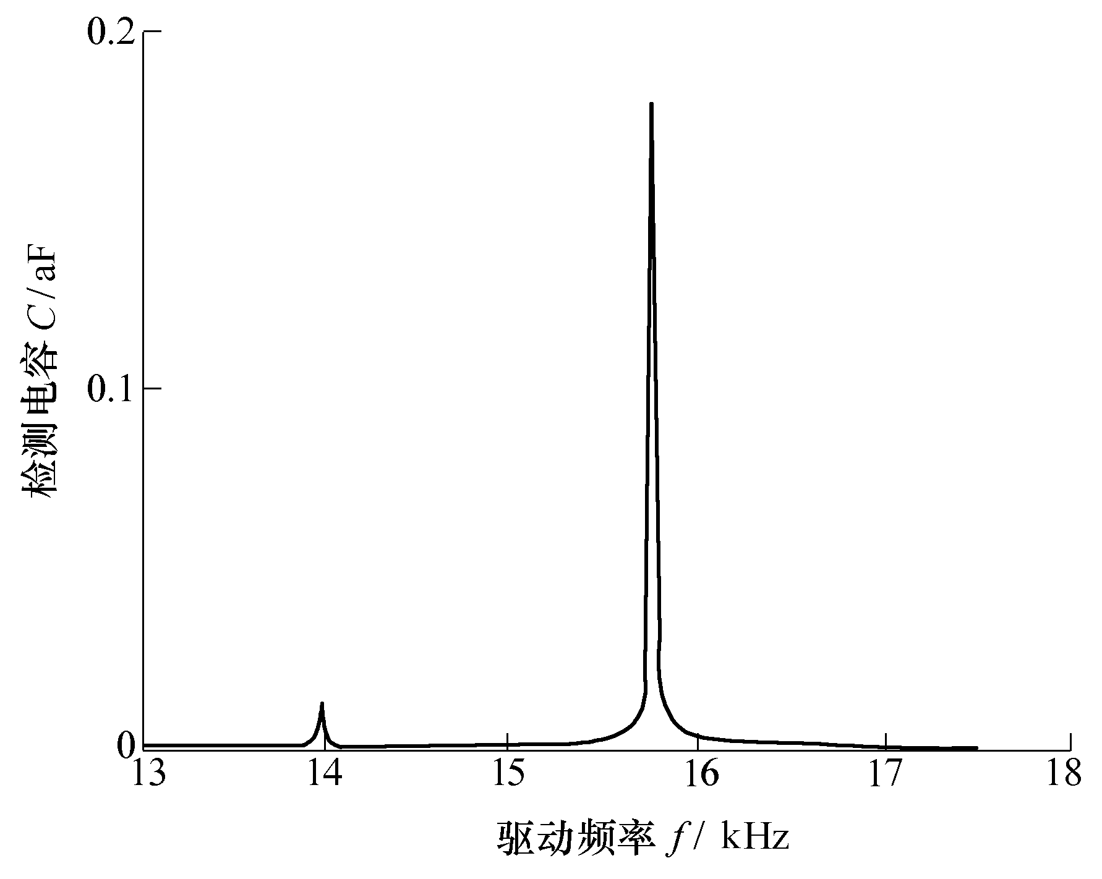
图1 微陀螺高阶幅频特性（小五宋体）
（8）不表示量的外文缩写字。
（9）表示序号的拉丁字母。
（10）量符号中为区别其他量而加的具有特定含义的非量符号下角标。
2.6 数学公式
重要数学公式应另起行居中排，并按顺序编号。后文不再提及的，可以不编号。编号在全文范围内统一排序，不分章节, 公式号用阿拉伯数字置于圆括号内右顶格书写。例如
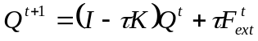 （1）
对于公式中首次出现的量的符号，按照其在式中出现的顺序，用准确、简洁的语句对其进行逐一解释。公式中必要时可标出量的单位。
公式中应尽量避免复合上下角标的使用；尽量少用三层关系的上下标，同时应尽量减少不必要的公式推导。
2.7 插图
插图内容应与正文内容密切结合，尽量避免采用可有可无的插图^{[3]}。每幅图前都应有相应的引出或介绍文字。图形应保证线条清晰，图形大小应适应版面要求，合理布局，图内如有标注或说明性文字时应清晰可辨。图形和相应文字说明最好一起放在文本框内，然后将边框颜色设为无色，这样编排起来较方便，可以很好控制文本框摆放位置，适应论文排版需要。文本框插入步骤为：先插入图形，然后点击选中图形和插图说明文字，点击“插入—>文本框—>横排”，最后将边框设为无色。
文中有２幅以上插图时，应统一用阿拉伯数字连续编号，如图1、图2，同一幅图有多幅分图时，分图号用（a）、（b）等字母表示，并应有相应的分图名。
下面通过几种常见图形对插图格式进行简要说明。
（1）坐标图
坐标轴上有数字刻度时，需在对应坐标上标出与数字一一对应的向内的刻度线^{[4]}，无数字标注处不需标注刻度线。坐标轴应根据内部图形范围以某一数字刻度点为终点，避免出现多多余刻度。坐标轴无数字刻度时须加箭头。
在各坐标轴旁必须给出对应的物理量名称、符号和单位符号（三者要齐全），例如：额定电流 I/A；若是量纲一的量（即过去称为无量纲量）时，则只给出物理量名称和符号即可。
坐标轴内部避免出现多余的网格线，实例如图1所示。
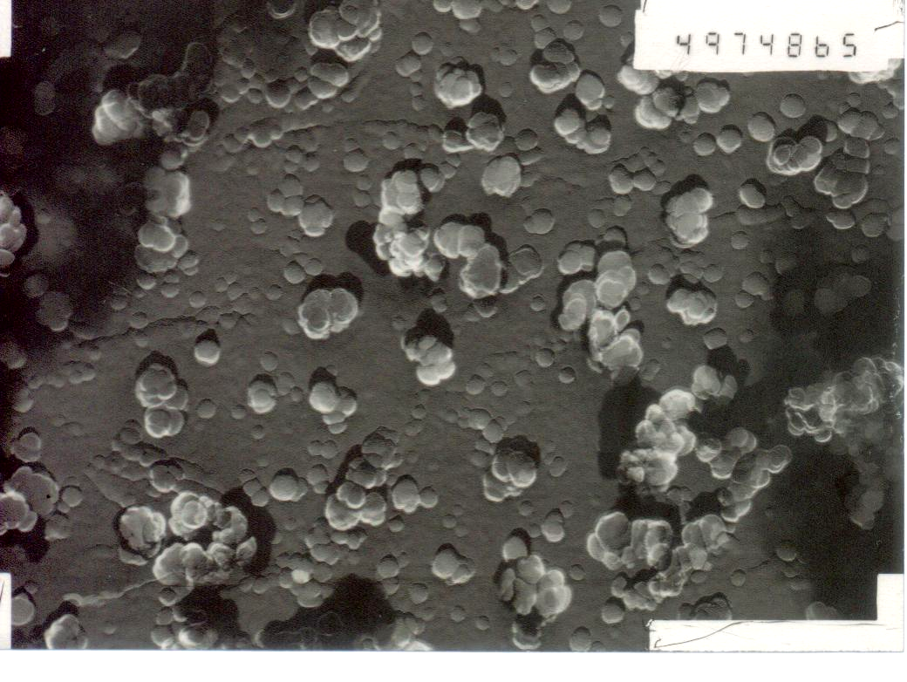
图2 环烷基矿物油脂电镜图 ×4 900（小五宋体）
（2）照片图
使用照片图时，应保证图片清晰，如果进行缩放时，应在图题后用“×”加缩放倍数表示，具体举例如下：
2.8 表格
推荐使用标准“三线表”，内容易混淆时可加辅助线进行辅助说明。表头中量的说明应包括量名称、符号和单位符号，例如：额定电流I/A；若是量纲一的量（即过去称为无量纲量）时，则只给出物理量名称和符号即可。表格中所有数据的单位一致时可将单位符号标于表格右上角，右顶格书写。
按表格在文中出现的顺序，用阿拉伯数字对其进行编号，如“表1”、“表2”，并应有相应的表题。每个表格前都应有相应的引出或介绍文字。
三线表格格式示例见表1。
表1 不同合成方法润滑脂的理化指标及噪声值（小五宋体）
合成方法（六号宋体） | 稠化剂质量分数 w/％ | 滴点  t/℃ | 锥入度  P/mm | 钢网分油w₁/% | 振动值L/dB
 |  |  |  |  | 基础 | 加脂
预制皂法 | 9.5 | 190 | 24.5 | 0.830 | 32 | 31
直接皂化法 | 9.5 | 191 | 25.3 | 0.924 | 32 | 32

2.9 参考文献格式
我刊要求每篇论文通常应列出6篇以上参考文献，未正式发表的文献不能列入。中外文参考文献中的作者均按先姓后名的顺序排列，姓全大写，名的首字母大写，其余为小写。中国作者的汉语拼音名字不能缩写，非中国作者名字可缩写，并省略缩写点。文后参考文献列表中，多位作者只列出前三名，后面用“等”或“et al”。文后的参考文献列表按照各文献在论文中被引用的顺序，用阿拉伯数字连续编码，并顺序排列。论文中参考文献以上标表示^{[6]}.
主要文献类型标志见表2
表2 文献类型和标志代码（小五宋体）
类型 | 代码 | 类型 | 代码
普通图书 | M | 报告 | R
会议录 | C | 标准 | S
汇编 | G | 专利 | P
报纸 | N | 数据库 | DB
期刊 | J | 计算机程序 | CP
学位论文 | D | 电子公告 | EB
参考文献实例参考文献部分。
3 结论
结论是整篇论文的最终的、总体的总结。语言应该准确、完整、明确、精练，避免出现模棱两可、含糊其词的语句。一般应按顺序（1）、（2）、（3）…的形式列条，也可为一段。
结论具有以下功能：归纳总结使用的方法、研究的结果；提出新的发现及研究成果；提出建议、研究设想或尚待解决的问题；突出研究的独创性等。
（空一行）
参考文献：（四号宋体）
[1] 陈志平, 章序文, 林兴华. 搅拌与混合设备选用手册[M]. 北京: 化学工业出版社, 2004.(小五宋体)
[2] 陈涛, 吴大转, 杜红霞, 等. 低密度固体颗粒与液体搅拌混合过程的数值模拟研究[J]. 工程热物理学报, 2010, 31(2): 271-274.
[3] 闵健. 搅拌槽内宏观及微观混合的实验研究与数值模拟[D]. 北京: 北京化工大学, 2005.
[4] HOU Shuandi, ZHANG Zheng, WANG Yingchen, et al. Numerical simulation of turbulent flow in stirred tank agitated by axial impeller[J]. J Chem Industry & Eng, 2000, 51(1): 70-76.
[5] 周国忠, 施力田, 王英琛. 搅拌槽内近桨区流动场的数值研究[J]. 高校化学工程学报, 2002, 16(1): 17-22.
[6] YUFIN S A. Geoecology and computers. In proceedings of the Third International Conference on Advances of Computer Methods in Geotechnical and Geoenvironmental Engineering，Moscow，Russian, February 1-4，2000[C]. Rotterdam：A. A. Balkema，2000.
[7] 黄楠, 覃长华, 徐元士. 一种大功率X射线衍射仪的测角装置[P]. 实用新型, 87200866.5, 1987.

（设置分栏的起始位置）（空一行）
Journal Paper Format of Sichuan University of Science & Engineering
（小三）
XING Ming（小四，姓大写，名第一字母大写）,XXX Xxxx
（College of Mechanical Engineering, Sichuan University of Science & Engineering,
Zigong 643000, China）（小五）
（空一行）
Abstract:(小五黑体) abstract is to provide Synopsis for articles without comment and supplements,…（小五）.
Key words: (小五黑体) active contour; Lorentz force; charged particle model（小五，分号分隔）

